# Интегрирование, часть 3, практическая часть

8.3.15.

1 сп.

2 сп.

При

Подставим в выражение

При

При

Подставим

Т. к. , то

Тогда

8.3.16. 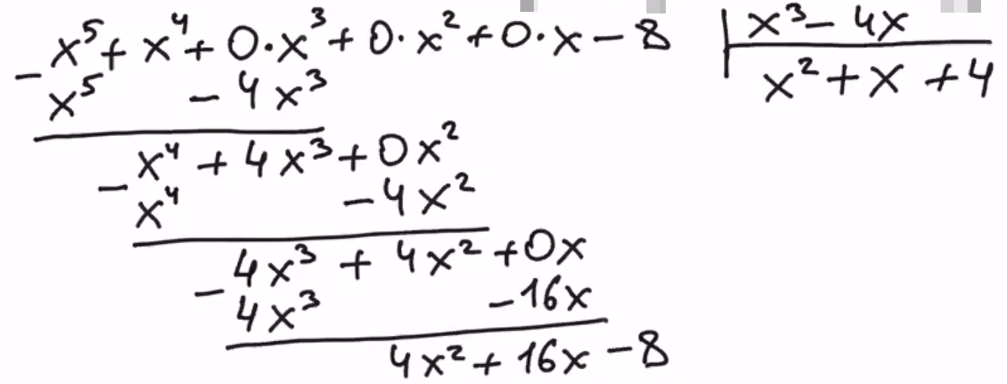

Тогда

1 сп.

2 сп.

При

При

При

Тогда

8.3.17.

1 сп.

2 сп.

При

При

При

Тогда

Рассмотрим решение интеграла x

Вернемся к общей части

8.3.18.

1 сп.

2 сп.

При

При

При

Подставим в выражение:

При